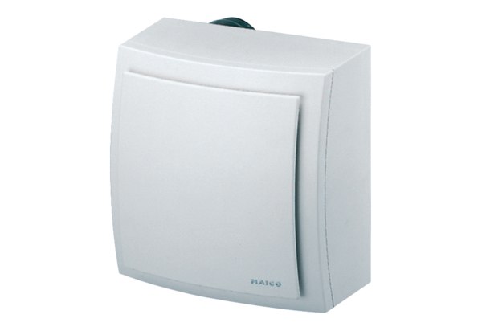Ventilátor na povrch, protipožární ER-APB 60 GObsah dodávky: 1 kusSortiment: B
Typové číslo: 0084.0159Výrobce: MAICO

